Les mois, les saisons et les fêtes :
Exercices.
- Ecris le numéro à côté du mois :
Mars : ……..…….. juin : ……..……..
Janvier : ……..…….. décembre : ……..……..
Juillet : ……..…….. novembre : ……..…
Septembre : ……..…….. mai : ……..……
Février : ……..…….. avril : ……..……..
Octobre : ……..…….. août : ……..……..
- Exercice inverse !
02 = ……..……..……..…….. 04 = ……..……..……..……..
08 = ……..……..……..…….. 06 = ……..……..……..……..
03 = ……..……..……..…….. 09 = ……..……..……..……..
07 = ……..……..……..…….. 11 = ……..……..……..……..
12 = ……..……..……..…….. 05 = ……..……..……..……..
01 = ……..……..……..…….. 10 = ……..……..……..……..

- Ecris la date :
Ex : 14 /03 : 14 mars.
→ 15/02 = …………………….
→ 12 /12 = …………………….
→ 17 /08 = …………………….
→ 03 / 01 = …………………….
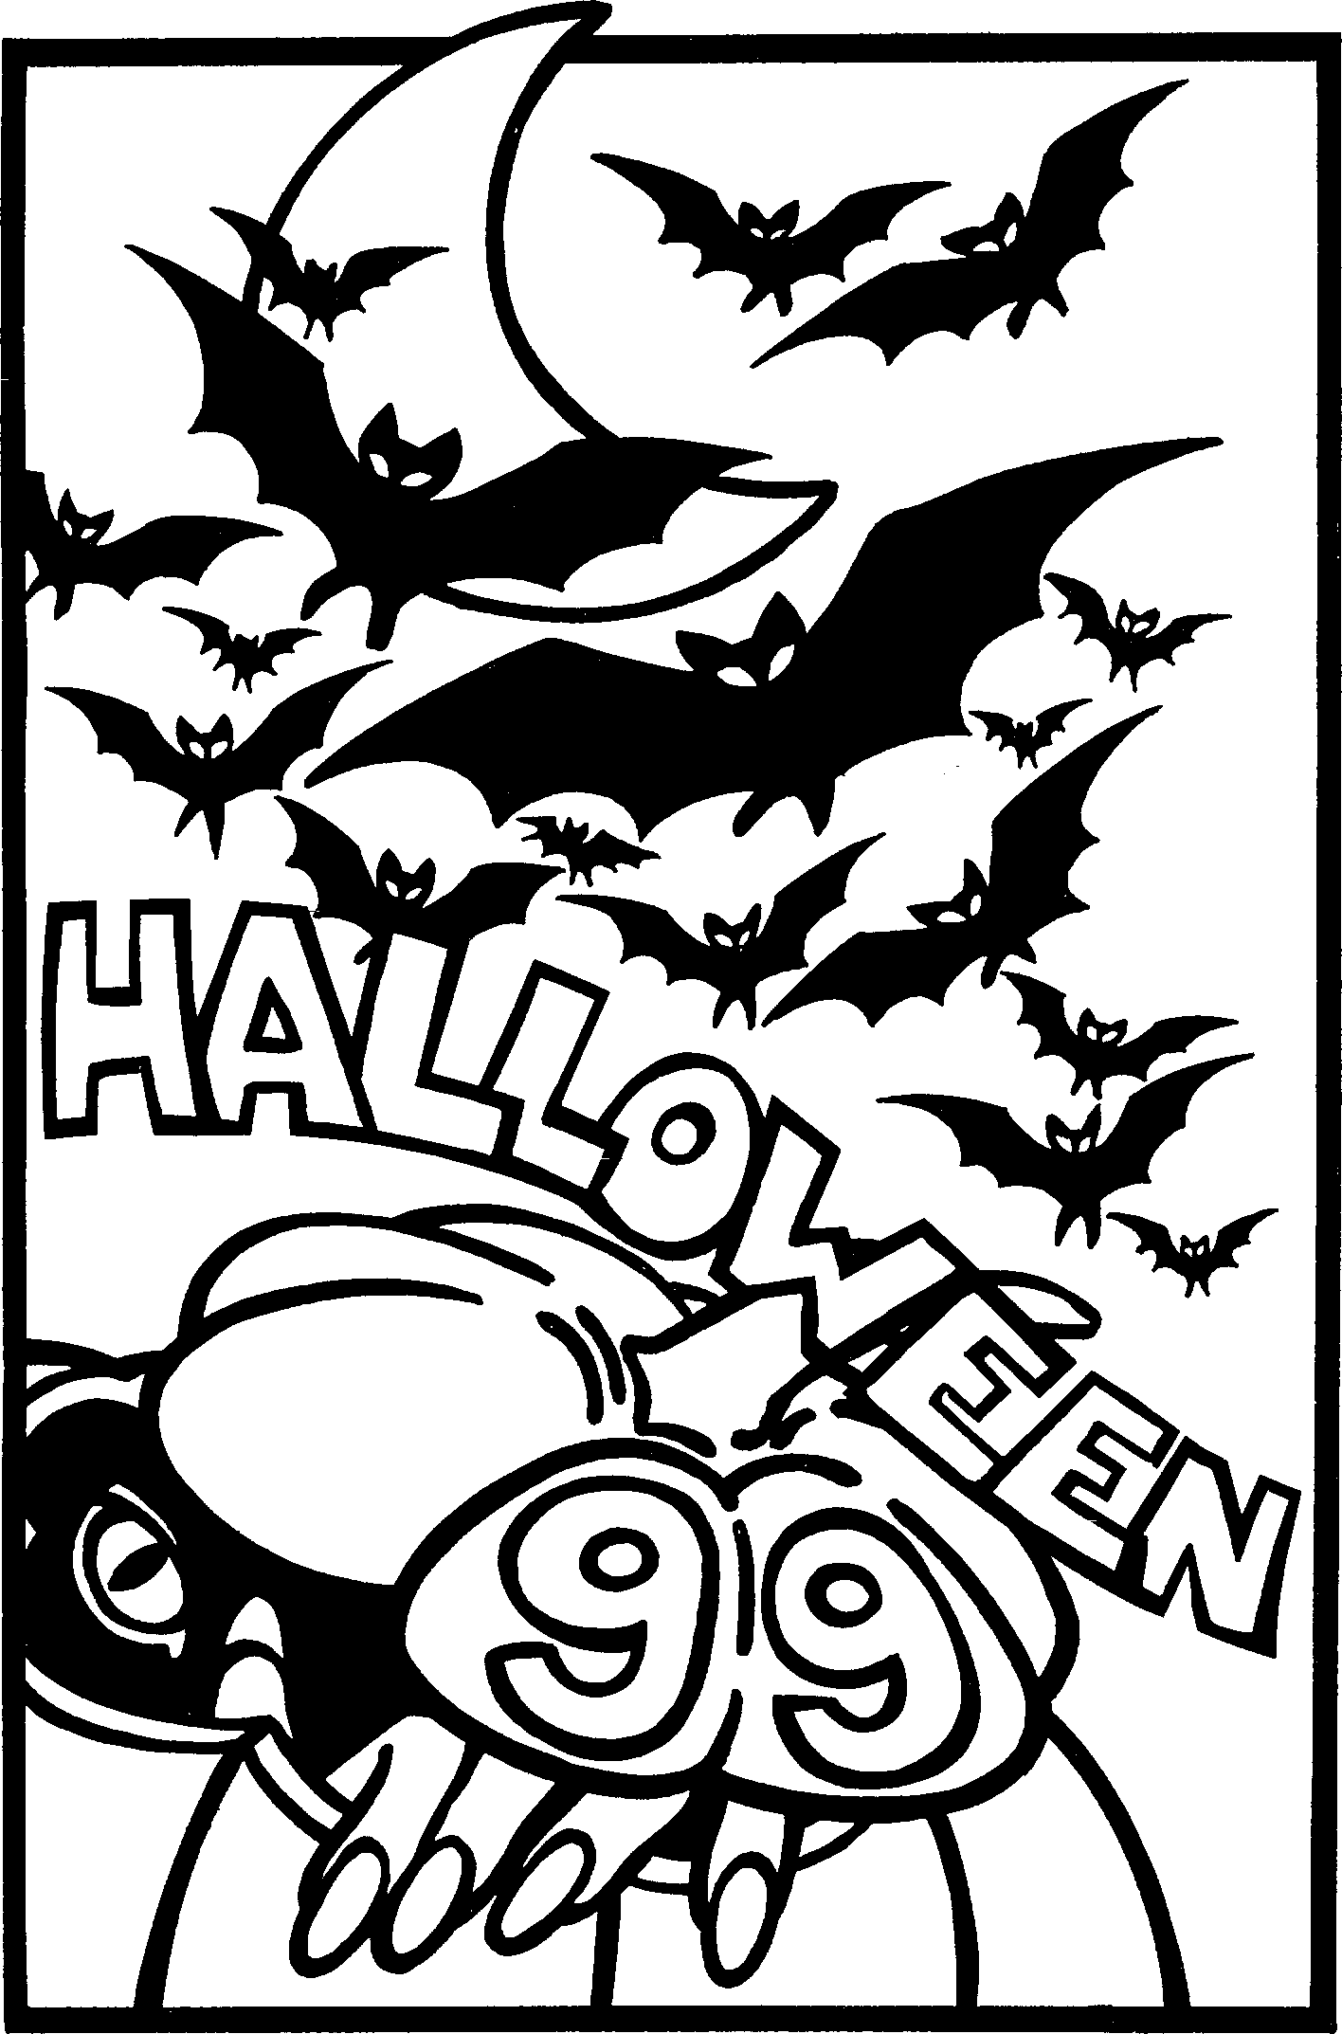
→ 10 / 09 = …………………….
→ 06/04 = …………………….
→ 31/07 = …………………….
- Ecris le mois en dessous de la fête :




………………… ………………… …………………


………………… ………………… …………………

